|  |  |  |
| --- | --- | --- |
| اسم المشروع وعنوانه  #text1  Municipal: الأمانة:  Municipal: الأمانة: | #text2  Sub- Municipality:البلدية: | #text3  District حي: |
| #BuildingLic  Building Permit Number: رقم رخصة البناء:  #OwnerName  Owner Name: اسم المالك:  Project Name and Address  #ProjectName  cmlxzjkvvbkjhkbgfdProject dfdggfhpr   * Nbmjbnm,kjljkjkhhjgGhdfjkg Hsl hglav,u , uk,hkifsfgfnkjxcvnvjkvkjhcvkhx | | |
| #CertOffice  Certified designer Officeالمعتمد: : مكتب المصمم المعتمد:  #SuperOffice  Supervising designer office: المكتب الهندسي المشرف:  #LandNumber  Land Number: رقم قطعة الأرض:  #PlansNumber  Plans Number: رقم المخطط:  #BuildingDescription  Building description: وصف البناء: الأمانة:  #BuildingType  Building Type: نوع البناء: الأمانة:  #NumberOfFloor  Number of Floorعدد الأدوار: :: الأمانة: | | |
| #CostructionConstructor  Construction مقاول البناء:  #SuperEngineer  Supervising Engineer Name: اسم المهندس المشرف: | | |

#ReportDate

Report Date: تاريخ التقرير:

مقبول مرفوض

Check Result:نتيجة فحص المرحلة:

#photo1

#photo2

photo: صورة فوتوغرافية من موقع المشروع:

صورة أعمال التنفيذ (1)

صورة أعمال التنفيذ (2)

ملاحظات

|  |  |  |  |  |  |  |
| --- | --- | --- | --- | --- | --- | --- |
| **م** |  | **المهمة** | **مطابق** | **غير مطابق** | **غير متوفر** | **ملاحظات** |

|  |  |
| --- | --- |
| #table2 | |
| 1 | |  |  |  |  |  |  | | --- | --- | --- | --- | --- | --- | |  | NestedTable2 |  |  |  |  | |

|  |  |
| --- | --- |
| #table3 | |
| 2 | |  |  |  |  |  |  | | --- | --- | --- | --- | --- | --- | |  | NestedTable3 |  |  |  |  | |

|  |  |
| --- | --- |
| #table4 | |
| 3 | |  |  |  |  |  |  | | --- | --- | --- | --- | --- | --- | |  | NestedTable4 |  |  |  |  | |

|  |  |
| --- | --- |
| #table5 | |
| 4 | |  |  |  |  |  |  | | --- | --- | --- | --- | --- | --- | |  | NestedTable5 |  |  |  |  | |

|  |  |
| --- | --- |
| #table6 | |
| 5 | |  |  |  |  |  |  | | --- | --- | --- | --- | --- | --- | |  | NestedTable6 |  |  |  |  | |

|  |  |
| --- | --- |
| #table7 | |
| 6 | |  |  |  |  |  |  | | --- | --- | --- | --- | --- | --- | |  | NestedTable7 |  |  |  |  | |

|  |  |
| --- | --- |
| #table8 | |
| 7 | |  |  |  |  |  |  | | --- | --- | --- | --- | --- | --- | |  | NestedTable8 |  |  |  |  | |

|  |  |
| --- | --- |
| #table9 | |
| 8 | |  |  |  |  |  |  | | --- | --- | --- | --- | --- | --- | |  | NestedTable9 |  |  |  |  | |

|  |  |
| --- | --- |
| #table10 | |
| 9 | |  |  |  |  |  |  | | --- | --- | --- | --- | --- | --- | |  | NestedTable10 |  |  |  |  | |

|  |  |
| --- | --- |
| #table11 | |
| 10 | |  |  |  |  |  |  | | --- | --- | --- | --- | --- | --- | |  | NestedTable11 |  |  |  |  | |

|  |  |
| --- | --- |
| #table12 | |
| 11 | |  |  |  |  |  |  | | --- | --- | --- | --- | --- | --- | |  | NestedTable12 |  |  |  |  | |

ترفق صورة من المخططات المعتمدة بعد التغييرمن المصمم المتعمد

#changesToApproved

التغييرات على المخططات المعتمدة التي أقرها المصمم المتعمد  
changes to approved plans authorized by RDP

يذكر المكتب الهندسي المشرف البنود التي لم تذكر في التقرير

#ItemsNeedingCorrection

البنود التي لم تذكر في التقرير:  
Items needing correction:

أتعهد أنا المكتب الهندسي المشرف على المشروع بأنه قد تم فحص و مراجعة كافة الأعمال بالموقع وفقاً للأصول الفنية لممارسة المهنة و إنقاذ كافة متطلبات كود البناء السعودي وخاصة فيما يتعلق بالأكواد رقم:  
SBC-1101-1102/ SBC-801/ SBC-701-702/ SBC- 601-602/ SBC-501/ SBC-401/ SBC-303-306/ SBC-201

باستثناء ما هو مذكور بالملاحظات وعلى ذلك فقد اعتمدت نتيجة المرحلة وهذا إقرار مني بذلك.

kmlkjljkjhkhk

إقرار تحمل المسئولية/ تعهد: Acknowledgement of responsibility:

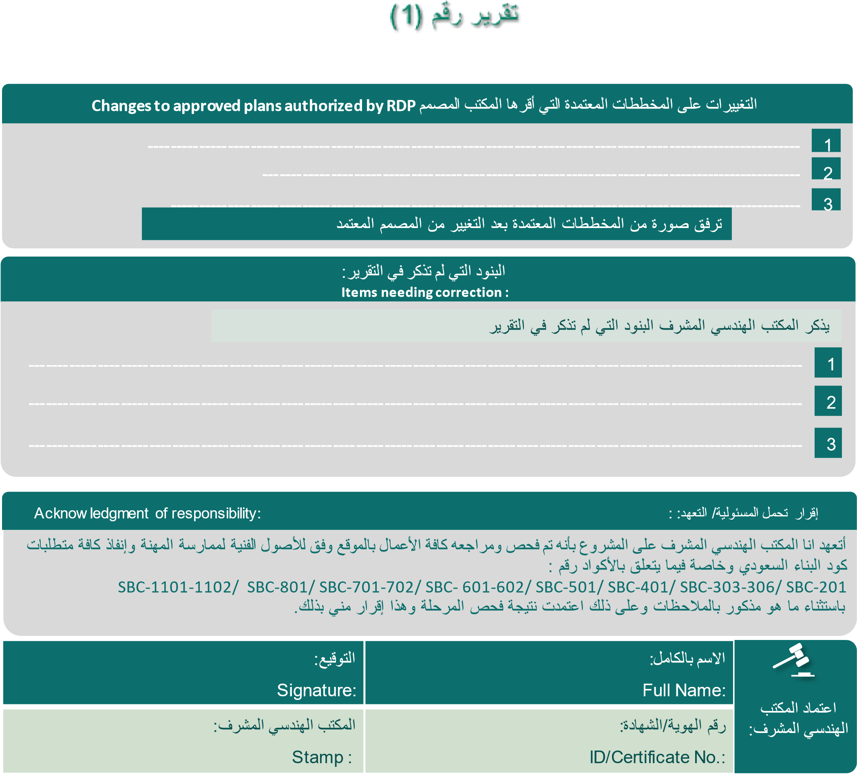

#CerNo

#Stamp

#Signature

#FullName

*غير متوفر وفق متطلبات كود البناء السعودي و المخططات المعتمدة

** متطلبات الوقاية والحماية من الحرايق غير ملزمة للمباني السكنية التي تحتوي على ثلاثة أدوار واقل